Министерство образования Московской области

Государственное образовательное учреждение высшего образования Московской области

«Государственный гуманитарно-технологический университет»

**Ликино-Дулевский политехнический колледж – филиал ГГТУ**

**ПРАКТИЧЕСКАЯ РАБОТА № 13.3**

**Создание класса. Использование списка объектов класса.**

По дисциплине

«Основы алгоритмизации и программирования»

**Выполнил:**

Мелега Алексей Валерьевич

студент группы

ИСП.20А

09.02.07 Информационные системы и программирование

очной формы обучения

Проверила:

Кузьмина Елена Евгеньевна

Оценка

_________/__ __________/

Вариант №6.

Описать класс с именем PRICE, содержащий

- поля:

* название товара;
* название магазина, в котором продается товар;
* стоимость товара в руб.;
* количество товара.

- свойства для доступа к полям;

- конструкторы (по умолчанию и с параметром);

- метод ввода данных объекта (с клавиатуры или из файла);

- метод вывода данных объекта (перегрузка метода ToString());

- метод сохранения данных объекта в файл;

- метод расчета общей стоимости товаров в магазине.

Приложение должно выполнять поиск информации о товаре, название которого введено с клавиатуры; если таких товаров нет, выдать на экран соответствующее сообщение.

Главное меню которое выполняет функции взаимодействия с файлом и очистку данных в ListBox

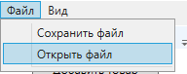



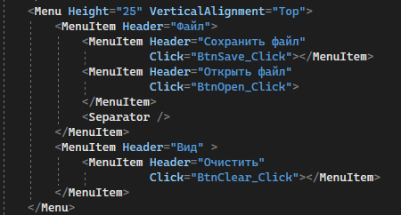

ToolBar Выполняет функции поиска и отображения информации с файла



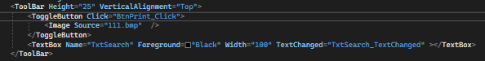

Контекстное меню выполняет функции удаления позиции и копирования её в буфер обмена

